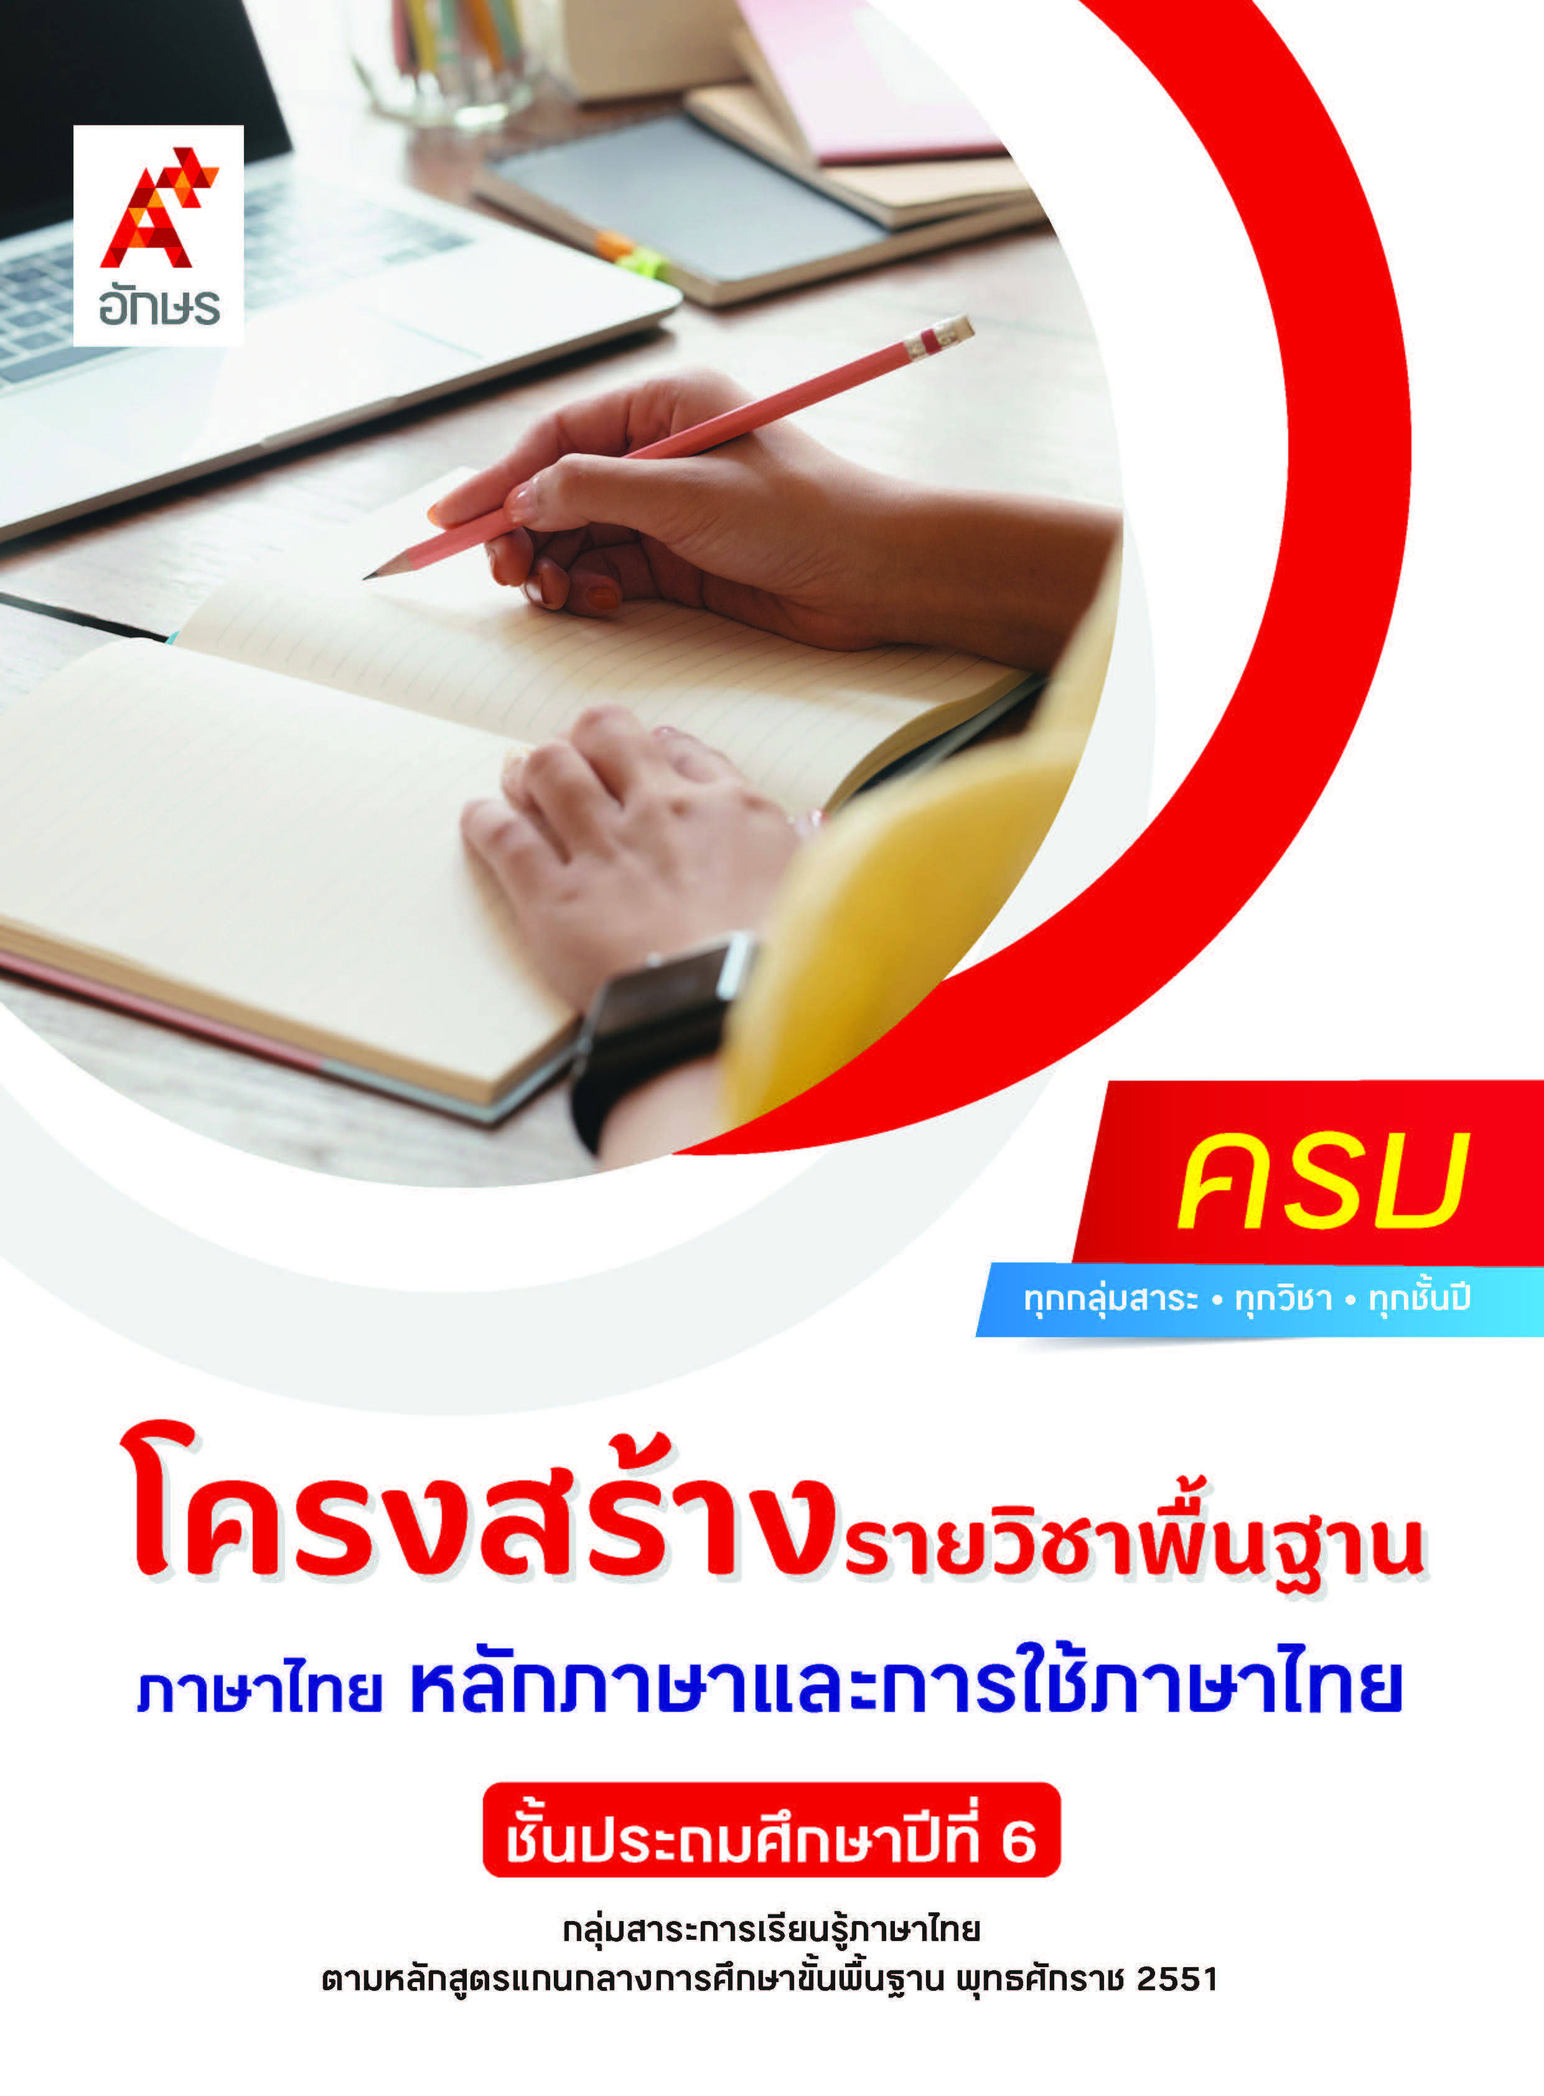
แ

คำอธิบายรายวิชา
ภาษาไทย หลักภาษาและการใช้ภาษาไทย
รายวิชาพื้นฐาน กลุ่มสาระการเรียนรู้ภาษาไทย
ชั้นประถมศึกษาปีที่ 6 เวลา 80 ชั่วโมง/ปี
ศึกษาและฝึกปฏิบัติเกี่ยวกับการอ่านออกเสียง คำ คำคล้องจอง ข้อความ และบทร้อยกรองง่าย ๆ พร้อมอธิบายความหมายของคำ ประโยค และข้อความที่เป็นโวหาร อ่านข้อเขียนเชิงอธิบาย และปฏิบัติ
ตามคำสั่งหรือข้อแนะนำ อ่านหนังสือตามความสนใจอย่างสม่ำเสมอและนำเสนอเรื่องที่อ่าน สามารถอธิบายความหมายของข้อมูลจากการอ่านแผนผัง แผนที่ แผนภูมิ และกราฟ การเขียนแผนภาพโครงเรื่องในการเขียนตามจินตนาการ การเขียนเรียงความ การเขียนจดหมาย การกรอกแบบรายการต่าง ๆ คัดลายมือตัวบรรจงเต็มบรรทัดและครึ่งบรรทัด และสามารถเลือกใช้ภาษาไทยมาตรฐานและภาษาถิ่นได้เหมาะสมกับกาลเทศะ ท่องจำบทอาขยานตามที่กำหนด และบทร้อยกรองที่มีคุณค่าตามความสนใจ พูดสื่อสารได้ชัดเจนตรงตามวัตถุประสงค์ พูดโน้มน้าวอย่างมีเหตุผลและน่าเชื่อถือ พูดรายงานเรื่องหรือประเด็นที่ศึกษา แสดงความคิดเห็นและความรู้สึกจากเรื่องที่ฟังและดู ฟังคำแนะนำ และปฏิบัติตามอย่างมีมารยาท พร้อมบอกสาระสำคัญของเรื่องที่ฟังและดู และฝึกตั้งคำถามและตอบคำถามเกี่ยวกับเรื่องที่อ่าน
โดยใช้การฝึกทักษะกระบวนการทางภาษา ทั้งในด้านการฟัง การพูด การอ่าน การเขียน การคิด และกระบวนการจัดการเรียนรู้โดยใช้สมองเป็นฐาน
เพื่อให้เกิดเจตคติที่ดีต่อการเรียนวิชาภาษาไทย ตั้งใจเรียนและมีส่วนร่วมในกิจกรรมการเรียน ค้นคว้าหาความรู้จากแหล่งการเรียนรู้ต่าง ๆ อย่างสม่ำเสมอ ซักถามและสืบค้นเพื่อหาข้อมูล มีความรอบคอบในการทำงาน ใช้ภาษาไทยได้อย่างถูกต้อง เหมาะสม มีมารยาทในการพูด การอ่าน การเขียน และการฟัง นำความรู้ที่
ให้จากการศึกษาไปประยุกต์ใช้ในชีวิตจริง

ตัวชี้วัด
มาตรฐาน | ตัวชี้วัดระหว่างทาง | ตัวชี้วัดปลายทาง
มฐ. ท 1.1 | - | ป.6/1
มฐ. ท 1.1  มฐ. ท 4.1  มฐ. ท 5.1 | ป.6/2, ป.6/3, ป.6/4, ป.6/6, ป.6/7,  ป.6/8, ป.6/9 | ป.6/5
มฐ. ท 1.1  มฐ. ท 4.1  มฐ. ท 5.1 | ป.6/3 | ป.6/5
มฐ. ท 1.1  มฐ. ท 4.1  มฐ. ท 5.1 | ป.6/1, ป.6/3 | ป.6/5
มฐ. ท 2.1 | ป.6/1, ป.6/3, ป.6/4, ป.6/5, ป.6/6,  ป.6/7, ป.6/8, ป.6/9 | ป.6/2
มฐ. ท 3.1 | ป.6/2, ป.6/4, ป.6/6 | ป.6/1, ป.6/3
มฐ. ท 3.1 | - | ป.6/5
มฐ. ท 4.1 | ป.6/1 | ป.6/4
มฐ. ท 4.1 | - | ป.6/2
มฐ. ท 4.1 | - | ป.6/5
มฐ. ท 4.1 | - | ป.6/6
มฐ. ท 5.1 | - | ป.6/2
 | 22 ตัวชี้วัด | 11 ตัวชี้วัด
รวม 33 ตัวชี้วัด

โครงสร้างรายวิชาพื้นฐาน
ภาษาไทย หลักภาษาและการใช้ภาษาไทย ป.6


เวลา 80 ชั่วโมง
ชื่อหน่วย  การเรียนรู้ | มาตรฐาน  การเรียนรู้/ตัวชี้วัด | สมรรถนะสำคัญ  ของผู้เรียน | สาระสำคัญ | เวลา (ชั่วโมง)
หน่วย  การเรียนรู้ที่ 1  การอ่านคำ  ในภาษาไทย | ตัวชี้วัดระหว่างทาง  มฐ. ท 1.1 ป.6/3  อ่านเรื่องสั้น ๆ อย่างหลากหลายโดยจับเวลาแล้วถามเกี่ยวกับเรื่องที่อ่าน  มฐ. ท 1.1 ป.6/4  แยกข้อเท็จจริงและข้อคิดเห็นจากเรื่องที่อ่าน  มฐ. ท 1.1 ป.6/8  อ่านหนังสือตามความสนใจ และอธิบายคุณค่าที่ได้รับ  มฐ. ท 1.1 ป.6/9  มีมารยาทในการอ่าน  ตัวชี้วัดปลายทาง  มฐ. ท 1.1 ป.6/1  อ่านออกเสียงบทร้อยแก้วและบทร้อยกรองได้ถูกต้อง | 1) สมรรถนะที่ 1 ความสามารถในการสื่อสาร  2) สมรรถนะที่ 2 ความสามารถในการคิด  3) สมรรถนะที่ 4 ความสามารถในการใช้  ทักษะชีวิต | การเรียนรู้เรื่องการอ่านออกเสียงคำ ข้อความ บทร้อยแก้ว และบทร้อยกรองให้ถูกต้อง จะทำให้สื่อสารกับผู้อื่นได้ตรงตามความหมายที่ต้องการ อีกทั้งการเลือกอ่านสื่อ สารสนเทศ จะทำให้เลือกสื่อได้เหมาะสมกับจุดมุ่งหมายของตนเอง แล้วนำประโยชน์จากสื่อไปใช้ในชีวิตประจำวันได้อย่างเหมาะสม | 15
หน่วย  การเรียนรู้ที่ 2  ชนิดของคำและหน้าที่ของคำ | ตัวชี้วัดระหว่างทาง  มฐ. ท 2.1 ป.6/1  คัดลายมือตัวบรรจงเต็มบรรทัดและครึ่งบรรทัด  มฐ. ท 2.1 ป.6/9  มีมารยาทในการเขียน  มฐ. ท 4.1 ป.6/1  วิเคราะห์ชนิดและหน้าที่ของคำในประโยค  ตัวชี้วัดปลายทาง  มฐ. ท 2.1 ป.6/2  เขียนสื่อสารโดยใช้คำได้ถูกต้อง ชัดเจน และเหมาะสม | 1) สมรรถนะที่ 1 ความสามารถในการสื่อสาร  2) สมรรถนะที่ 2 ความสามารถในการคิด  3) สมรรถนะที่ 4 ความสามารถในการใช้ทักษะชีวิต | การเรียนรู้เรื่องชนิดและหน้าที่ของคำ ทำให้ใช้คำในการสื่อสารได้ถูกต้อง  นอกจากนี้ การเขียนด้วยตัวบรรจงและเขียนอย่างมีมารยาท จะช่วยให้การสื่อสารของเรามีประสิทธิภาพมากยิ่งขึ้น | 5
หน่วย  การเรียนรู้ที่ 3  ถ้อยคำสำนวนไทย | ตัวชี้วัดระหว่างทาง  มฐ. ท 1.1 ป.6/2  อธิบายความหมายของคำ ประโยค และข้อความที่เป็นโวหาร  มฐ. ท 3.1 ป.6/2  ตั้งคำถามและตอบคำถามเชิงเหตุผลจากเรื่องที่ฟังและดู  มฐ. ท 3.1 ป.6/6  มีมารยาทในการฟัง  การดู และการพูด  ตัวชี้วัดปลายทาง  มฐ. ท 3.1 ป.6/1  พูดแสดงความรู้ ความเข้าใจจุดประสงค์ของเรื่องที่ฟังและดู  มฐ. ท 3.1 ป.6/3  วิเคราะห์ความน่าเชื่อถือ จากการฟังและดูสื่อโฆษณาอย่าง  มีเหตุผล  มฐ. ท 4.1 ป.6/6  วิเคราะห์และเปรียบเทียบสำนวน  ที่เป็นคำพังเพยและสุภาษิต | 1) สมรรถนะที่ 1 ความสามารถในการสื่อสาร  2) สมรรถนะที่ 2 ความสามารถในการคิด  3) สมรรถนะที่ 4 ความสามารถในการใช้ทักษะชีวิต | การเรียนรู้เรื่องถ้อยคำ สำนวนไทย และโวหาร ช่วยให้เราสื่อสารในสถานการณ์ต่างๆ ได้อย่างมีประสิทธิภาพ นอกจากนี้ การพูดอย่างมีมารยาท รวมทั้งสามารถวิเคราะห์ถึงความน่าเชื่อถือจากการฟังและการดูสื่อโฆษณาได้จะทำให้เรามีความรู้ที่สามารถนำไปประยุกต์ใช้ในชีวิตประจำวันได้ | 8
หน่วย  การเรียนรู้ที่ 4  ภาษาต่างประเทศในภาษาไทย | ตัวชี้วัดระหว่างทาง  มฐ. ท 2.1 ป.6/3  เขียนแผนภาพโครงเรื่อง และแผนภาพความคิด เพื่อใช้พัฒนางานเขียน  มฐ. ท 4.1 ป.6/3  รวบรวมและบอกความหมายของคำภาษาต่างประเทศ  ที่ใช้ในภาษาไทย  ตัวชี้วัดปลายทาง  มฐ. ท 1.1 ป.6/1  อ่านออกเสียงบท  ร้อยแก้วและบท  ร้อยกรองได้ถูกต้อง  มฐ. ท 2.1 ป.6/2  เขียนสื่อสารโดยใช้คำ  ได้ถูกต้องชัดเจน และเหมาะสม | 1) สมรรถนะที่ 1 ความสามารถในการสื่อสาร  2) สมรรถนะที่ 2 ความสามารถในการคิด  3) สมรรถนะที่ 4 ความสามารถในการใช้ทักษะชีวิต | การเรียนรู้เรื่องภาษาต่างประเทศในภาษาไทย จะช่วยทำให้เราใช้ภาษาได้ถูกต้อง มีประสิทธิภาพ รวมถึงการรู้วิธีการเขียนในรูปแบบต่างๆ ไม่ว่าจะเป็น การเขียนแผนภาพโครงเรื่อง แผนภาพความคิด การเขียนคำขวัญ คำอวยพรและคำประกาศ จะช่วยทำให้เรามีทักษะการเขียน สามารถนำความรู้ไปเขียนสื่อสารในชีวิตประจำวันได้อย่างหลากหลาย | 12
หน่วย  การเรียนรู้ที่ 5  ระดับภาษา | ตัวชี้วัดระหว่างทาง  มฐ. ท 2.1 ป.6/6  เขียนจดหมายส่วนตัว  มฐ. ท 3.1 ป.6/4  พูดรายงานเรื่องหรือประเด็นที่ศึกษาค้นคว้า จากการฟัง การดู และการสนทนา  ตัวชี้วัดปลายทาง  มฐ. ท 2.1 ป.6/2  เขียนสื่อสารโดยใช้คำได้ถูกต้อง ชัดเจน และเหมาะสม  มฐ. ท 3.1 ป.6/1  พูดแสดงความรู้ความเข้าใจจุดประสงค์ของเรื่องที่ฟังและดู  มฐ. ท 4.1 ป.6/2  ใช้คำได้เหมาะสมกับกาลเทศะและบุคคล | 1) สมรรถนะที่ 1 ความสามารถในการสื่อสาร  2) สมรรถนะที่ 2 ความสามารถในการคิด  3) สมรรถนะที่ 4 ความสามารถในการใช้ทักษะชีวิต | การเรียนรู้เรื่องระดับภาษาและคำราชาศัพท์ ทำให้สามารถใช้คำสื่อสารตลอดจนใช้ในการพูดรายงาน การเขียนจดหมายส่วนตัว ได้เหมาะสมกับบุคคล  และกาลเทศะ ซึ่งจะช่วยให้เราสามารถสื่อสารได้อย่างถูกต้อง มีประสิทธิภาพ | 8
หน่วย  การเรียนรู้ที่ 6  ประโยค  ในภาษาไทย | ตัวชี้วัดระหว่างทาง  มฐ. ท 2.1 ป.6/4  เขียนเรียงความ  มฐ. ท 2.1 ป.6/7  กรอกแบบรายการ  ต่าง ๆ  มฐ. ท 2.1 ป.6/8  เขียนเรื่องตามจินตนาการและสร้างสรรค์  ตัวชี้วัดปลายทาง  มฐ. ท 4.1 ป.6/4  ระบุลักษณะของประโยค | 1) สมรรถนะที่ 1 ความสามารถในการสื่อสาร  2) สมรรถนะที่ 2 ความสามารถในการคิด  3) สมรรถนะที่ 4 ความสามารถในการใช้  ทักษะชีวิต | การเรียนรู้ทำความเข้าใจเรื่องประโยค จะช่วยทำให้เราใช้ประโยคในการสื่อสารได้ชัดเจน ตรงประเด็น รวมถึงสามารถนำไปใช้ในการเขียนเรื่องตามจินตนาการ การเขียนเรียงความตามเจตนา ตลอดจนนำไปใช้ในการกรอกแบบรายการต่างๆ ที่เราต้องพบในชีวิตประจำวันได้อย่างมีประสิทธิภาพ | 10
หน่วย  การเรียนรู้ที่ 7  บทร้อยกรอง | ตัวชี้วัดระหว่างทาง  มฐ. ท 1.1 ป.6/6  อ่านงานเขียนเชิงอธิบาย คำสั่ง ข้อแนะนำ และปฏิบัติตาม  มฐ. ท 2.1 ป.6/5  เขียนย่อความจากเรื่องที่อ่าน  ตัวชี้วัดปลายทาง  มฐ. ท 4.1 ป.6/5  แต่งบทร้อยกรอง | 1) สมรรถนะที่ 1 ความสามารถในการสื่อสาร  2) สมรรถนะที่ 2 ความสามารถในการคิด  3) สมรรถนะที่ 4 ความสามารถในการใช้  ทักษะชีวิต | การเรียนรู้เรื่องการแต่งกลอนสุภาพ จะทำให้รู้จักการเลือกใช้คำ มีความคิดสร้างสรรค์ ส่วนการย่อความ และการอ่านเขียนเชิงอธิบาย จะฝึกการสรุปใจความสำคัญจากสิ่งที่อ่าน แล้วนำความรู้ไปปฏิบัติตามได้อย่างถูกต้องและเหมาะสม | 8
หน่วย  การเรียนรู้ที่ 8  ภาษาไทยถิ่น | ตัวชี้วัดระหว่างทาง  มฐ. ท 1.1 ป.6/7  อธิบายความหมายของข้อมูลจากการอ่านแผนผัง แผนที่ แผนภูมิ และกราฟ  ตัวชี้วัดปลายทาง  มฐ. ท 3.1 ป.6/5  พูดโน้มน้าวอย่างมีเหตุผลและน่าเชื่อถือ  มฐ. ท 4.1 ป.6/2  ใช้คำได้เหมาะสมกับกาลเทศะและบุคคล  มฐ. ท 5.1 ป.6/2  เล่านิทานพื้นบ้านท้องถิ่นตนเอง และนิทานพื้นบ้านของท้องถิ่นอื่น | 1) สมรรถนะที่ 1 ความสามารถในการสื่อสาร  2) สมรรถนะที่ 2 ความสามารถในการคิด  3) สมรรถนะที่ 4 ความสามารถในการใช้  ทักษะชีวิต | การเรียนรู้เรื่องภาษาไทยถิ่นและนิทานพื้นบ้าน ทำให้เข้าใจความแตกต่าง  ของการใช้ภาษาไทยในภูมิภาคต่างๆ รวมถึงการเรียนรู้เรื่องการอ่านสื่อนำเสนอข้อมูล และการพูดโน้มน้าว จะทำให้สามารถเลือกวิธีการสื่อสารได้ตรงตามวัตถุประสงค์และเกิดประสิทธิภาพ | 14

